Chers amis Brutions,

En ce début d’année, permettez moi de vous offrir à chacune et chacun d’entre vous et à ceux qui vous sont proches mes vœux les plus chaleureux pour l’année 2011.
Un événement particulier va marquer la vie de l’AAAEPNM : « le retour des Brutions à la pointe du Cotentin ».
Il s’agit de renouer des liens que le Bahut avait tissés et rassembler les nombreux ñass, civils et militaires, qui travaillent et vivent dans le Cotentin. Assurément, nous nous retrouverons donc le samedi 19 mars 2011 au Cercle Naval de Cherbourg pour un diner Brution, gourmet et festif. Il sera précédé, pour ceux qui le souhaitent, de la visite de la cité de la mer (programme en annexe).
En collaboration avec le Président de Groupe de Normandie, M. Jackie Laisné-Brillet 8507 B, je suis chargé de l’organisation de cette rencontre.
Je vous demande en retour de ce courriel de bien vouloir :
- Vous inscrire en complétant le fichier excel joint « Participation retour Brutions en Cotentin,
- Mentionner sur ce fichier les noms, prénoms et adresses internet ou intradef des brutions de Normandie que vous connaissez afin que je les contacte rapidement,
- Me retourner ce fichier par courriel et par courrier un chèque à l’ordre du « CERCLE NAVAL CHERBOURG » correspondant aux 26€ par personne pour le diner ñass, cocktail, vins fins et café compris.

Le Cercle Naval, qui a été entièrement réservé pour cet évènement, peut accueillir pour la nuit une quarantaine de couples. Les coordonnées et tarifs du cercle sont mentionnés en annexe.
Chic à Bahut,
Amitiés brutionnes.
Vincent BERTHE 7578 C

LCL Vincent BERTHE :  ECOLE DES APPLICATIONS MILITAIRES DE L'ENERGIE ATOMIQUE  Chef de la Participation air 16.665  Chef du Département armements nucléaires  Tél pro : 02 33 92 61 29 / 831 71 26129  Tél perso: 02 14 14 62 26  Fax: 02 33 92 60 92 / 831 71 26092  Intradef : vincent.berthe@marine.defense.gouv.fr  (Internet pro: Chefpa16665@eamea.fr)  Internet perso: vincentberthe@neuf.fr  Adresse perso : 6 rue du grand large, 50460 QUERQUEVILLE | 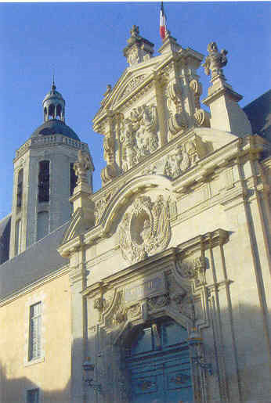

ANNEXE
« le retour des Brutions à la pointe du Cotentin ».

1 | Programme du samedi 19 mars 2011 :  13h45 : accueil devant l’entrée de la cité de la mer (facultatif mais souhait à préciser dans le fichier excel joint )  14h00 à 18h00 : visite de la cité de la mer  A partir de 19h00 : diner ñass au cercle naval | 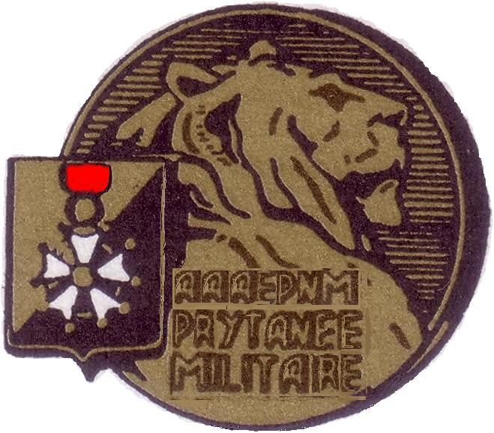
2 | Coordonnées et tarifs cité de la mer:  La Cité de la Mer  Gare Maritime Transatlantique  50100 Cherbourg-Octeville  > Tél. 02 33 20 26 69  > Fax 02 33 20 26 27  http://www.citedelamer.com/ |  | 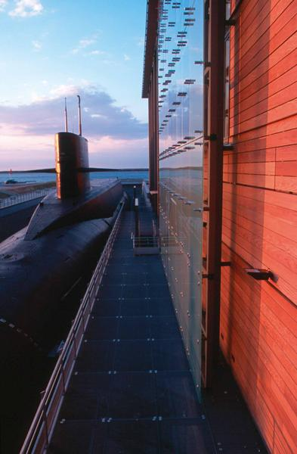
  
3 | Adresse et tarifs hôtellerie du cercle naval :  BRCM  Cherbourg CSF  cercle mixte de la marine  cercle Naval  CC03  50115 Cherbourg-Octeville cedex  tél 02 33 87 67 00  fax 02 33 53 12 49  courriel: cerclenaval.cherbourg@wanadoo.fr  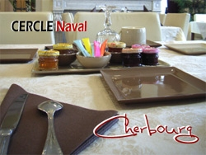  http://www.csf-cherbourg.fr/content/view/40/38/ | 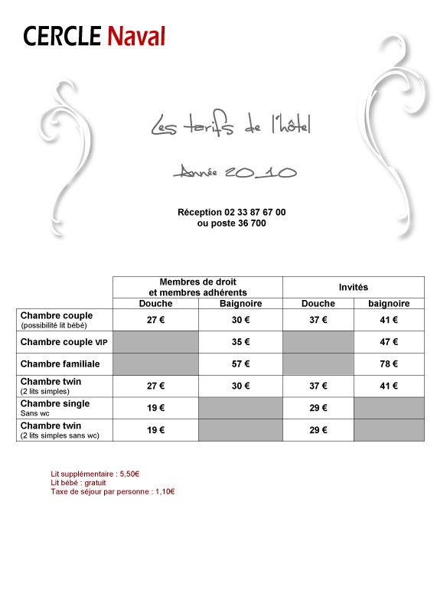
4 | Pour rappel :  Le Huron  Chant de tradition du Prytanée national militaire  Brution, hardi compagnon,  Ton honneur est ta loi,  Cœur vaillant bat en toi  Dans l’action.  Anciens, dans nos traditions,  Sur vos pas en monôme,  Fiers nous vous suivrons  Comme des Hurons.  Souvenirs du cher bahut  Vous resterez dans nos mémoires,  Cour d’honneur, ô jours vécus,  Ô vieux clocher et ton histoire ;  Portons haut nos traditions  De nos anciens fêtons la gloire,  À nos aînés crions victoire  Et soyons fiers d’être Brutions.  C’est le jour du grand chahut,  Viens Brution, à tue-tête,  Chantons car c’est la fête  Au bahut.  Joyeux les pékins vont fuir  Pour des mois en vacances,  Loin des murs des jouvences  Vont fleurir.  Gloire au vieux Prytanée,  À son grand parc séculaire,  Aux lignées militaires  Qui sous ses chefs se sont formées.  Anciens et melons, chantons le Huron !  C’est le refrain des vieux Brutions.  Anciens et melons, chantons le Huron !  C’est le refrain de tradition.  Le grand jour est venu,  Jour de triomphe et de fête,  Chantons tous à tue-tête :  Honneur et gloire au vieux BAHUT ! | 